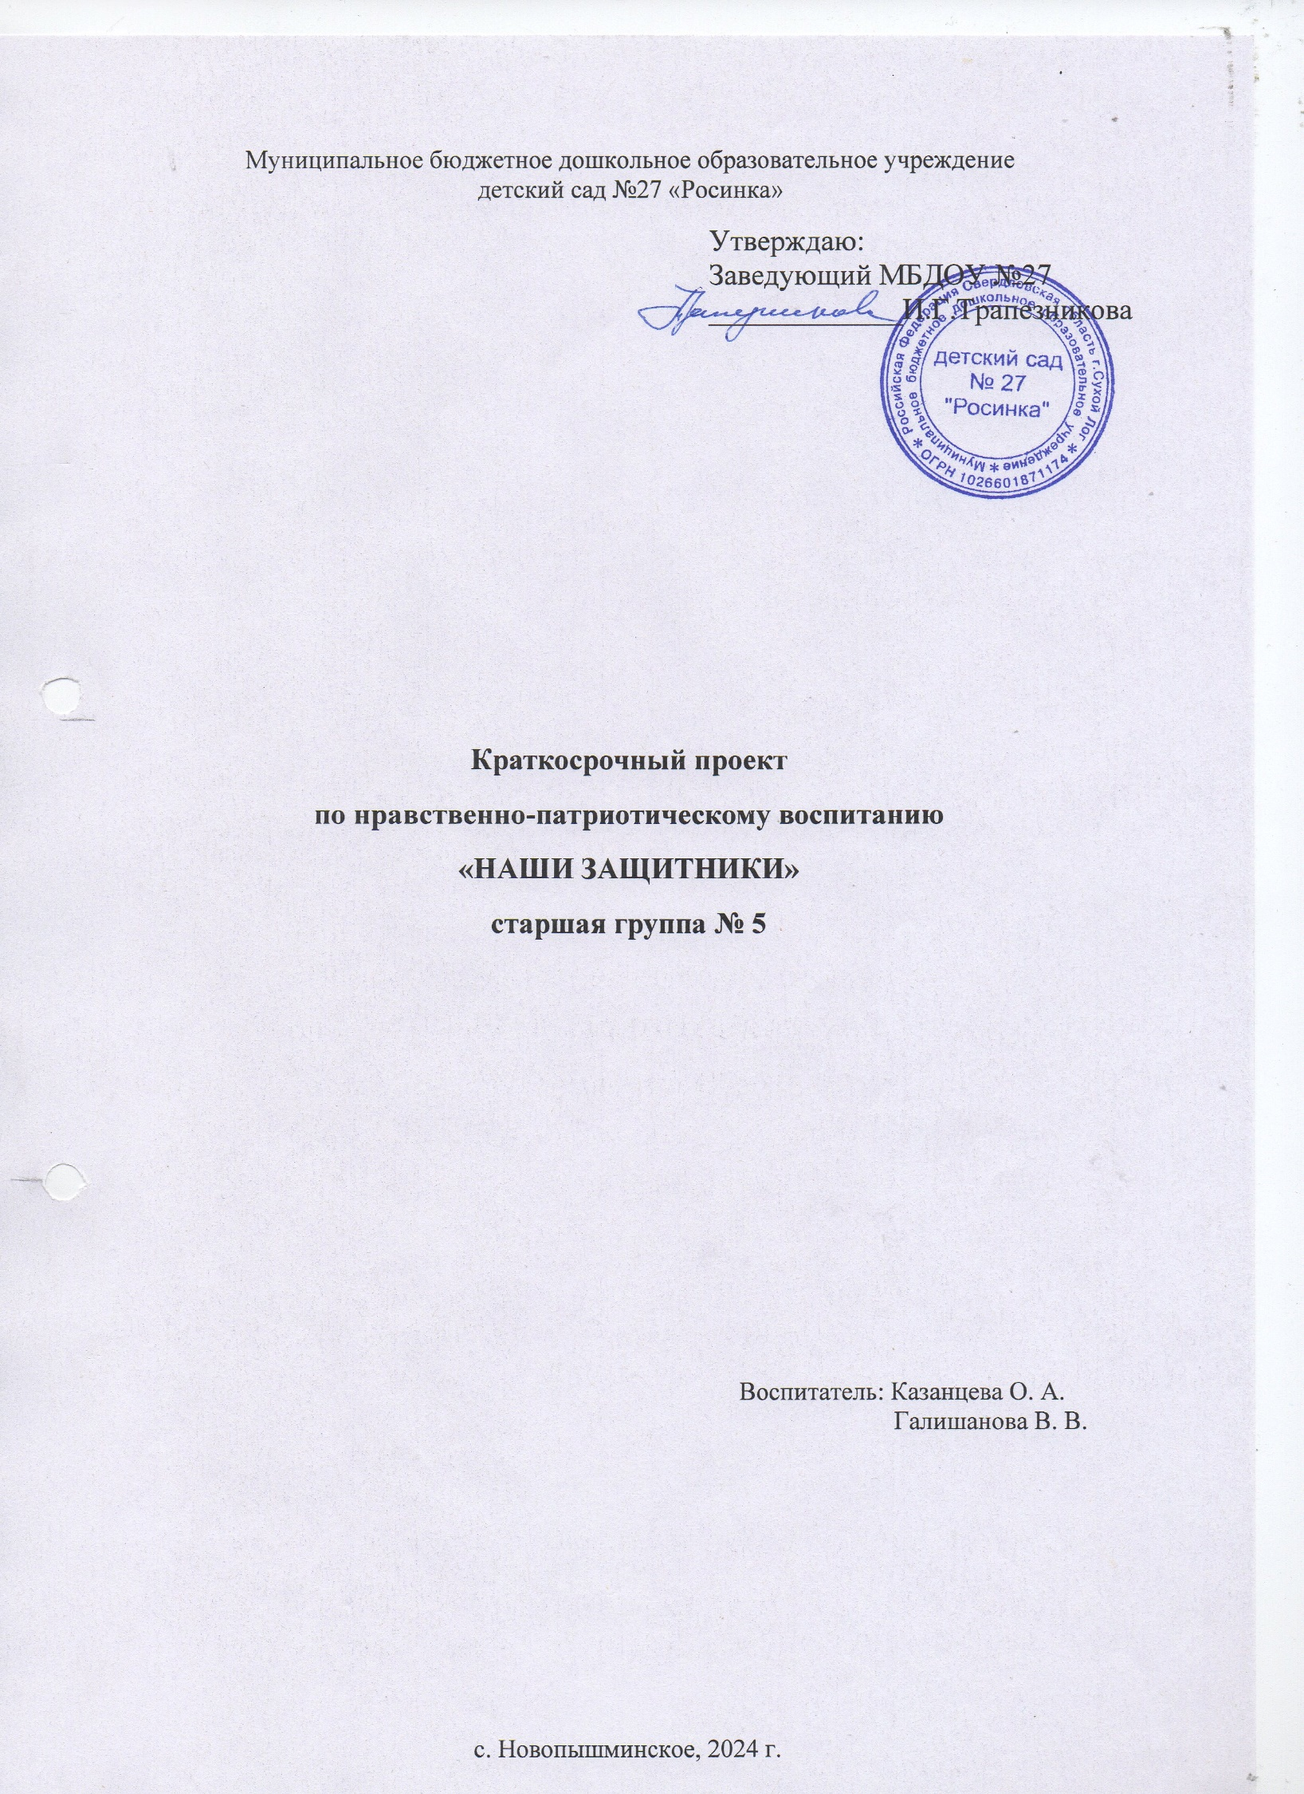

Паспорт проекта

Тема | «23 февраля»
Название проекта | «Наши защитники»
Сроки реализации  проекта | краткосрочный с 23 января по 23 февраля 2024 г.
Участники проекта | Дети старшего дошкольного возраста, члены семей воспитанников, специалисты ДОУ.
Цель проекта | формирование чувства патриотизма у детей старшего дошкольного возраста.
Задачи проекта | - расширение представлений детей о Российской армии;  - воспитание чувства уважения к российскому воину, его силе и смелости;  - развитие и обогащение речи дошкольников, эрудиции и интеллекта;  - организация работы с родителями по привлечению их к патриотическому воспитанию детей в семье.
Актуальность | В старых русских традициях праздники были своего рода точками отсчета, не только украшающие жизнь, но и задающие ее ритм. В старых традициях праздники были органично связаны с посвященными им ритуалами. Глубокие ритуалы, наполненные особым смыслом создают своеобразный резонанс внутренних ритмов человека с ритмами природы и ритмами других людей. Если представить сообщество людей в виде дерева, то праздники — это и то, что питает корни, и то, что позволяет ветвям органично существовать вместе — держаться на ветру и радоваться солнцу.  Любовь к Родине, патриотизм в Российском государстве были чертой национального характера. Знакомя детей с историей и традициями праздника «23 – февраля День защитника Отечества», мы стремимся к зарождению у них чувства гордости и любви к своей Родине.  Так сложилось, что любовь к Родине, патриотизм во все времена в Российском государстве были чертой национального характера. Не менее важным условием нравственно - патриотического воспитания детей является взаимосвязь с родителями.  Этот проект подходящий повод рассказать детям, что такое смелость и отважность, а с другой стороны – привить любовь к своей стране, воспитать патриотов, чувство гордости за свою армию и вызвать желание быть похожими на сильных российских воинов.
Мероприятия по реализации | Совместная деятельность  с детьми | Работа с  родителями
Поэтический челлендж “Блокадный Ленинград” | Час общения | Запись стихов
Беседы | «Наша армия», «Кто такие защитники», «Военнослужащие»
Занятие | «Российская армия»
Художественное творчество | «Папин портрет», «Военная техника», «Кружка для папы»  Открытки на СВО | Выставка
Конкурс чтецов | “Сила России в единстве!” | Подготовка произведений
Чтение художественной литературы | рассказы, сказки  пословицы, загадки, стихи об Армии.
Пальчиковая гимнастика | «Командир»
Разучивание и пение песен, частушек | «Папа может все, что угодно», «Бравые солдаты». | Ролик
Сюжетно – ролевые игры | «Десантники», «Моряки»
Конструирование из конструктора: | танки, крепости, самолёты, корабли | Выставка
Участие в концертной программе в доме интернат | Игра в шашки с пенсионерами в доме интернате
«Шашечный турнир» | среди мальчиков и девочек
«Шашечный турнир» | между мальчиками
«Шашечный турнир» | среди родителей и детей | участие
«Шашечный турнир» | Между детьми и родителями дома | участие
Мастер-класс | “Изготовление окопных свечей” | Участие родителей и взаимодействие со школой
Час общения | День снятия блокады Лениграда
Поход выходного дня на природу | «Мы с родителями всегда очень дружная семья»

Приложения
Беседа «Наша армия»
Задачи.
Образовательные: Дать детям знания об армии, сформировать у них первые представления о родах войск, о защитниках Отечества.
Воспитательные: Воспитывать чувство гордости за свою армию и вызвать желание быть похожими на сильных, смелых российских воинов, любовь к Родине, к родным, воспитывать доброту, умение дружить.
Ход заня.
В: - Ребята, 23 февраля наш народ будет отмечать праздник День защитника Отчества. А кто такие защитники Отечества?
Предположения детей.
В: - Защитники Отечества — это воины, которые защищают свой народ, свою Родину,
Отечество от врагов. Это армия. У каждого народа, в каждой стране есть армия. В России тоже есть армия. И она не раз защищала свой народ от захватчиков. Посмотрите на эти картинки.
Воспитатель выставляет иллюстрации, изображающие различные рода войск.
В: - Кого вы здесь видите?
Если дети затрудняются с ответом, воспитатель помогает и разъясняет. Д: - Танкисты, моряки, артиллеристы, пехотинцы и т.д.
В: - Вы правильно всех назвали — это различные рода войск. А зачем нужно столько много родов войск?
Предположения детей.
В: - Правильно! Лётчики защищают небо; пехотинцы – сушу; моряки и подводники – море. Наши мальчики скоро вырастут и пойдут служить в армию. Давайте представим себе, что мы оказались в армии. Вы знаете, что в армии есть различные рода войск. Кто служит на танке? Если дети не знают, дать возможность им подумать, а затем воспитатель сам рассказывает, и показывает, используя иллюстрации.
Д: - Танкист.
В: - Кто служит на границе?
Д: - Пограничник.
В: - Кто летает на вертолете?
Д: - Вертолетчик.
В: - Кто такой ракетчик?
Д: - Кто, служит в ракетных войсках.
В: - Как называется человек, прыгающий с парашютом?
Д: - Парашютист.
В: - Как называется солдат, у которых нет военной техники?
Д: - Пехотинец.
В: - Молодцы! А теперь мы с вами превращаемся в лётчиков и полетим на самолёте. Проводится физкультминутка «Самолёты».
Самолёты загудели,
(вращение перед грудью согнутыми в локтях руками) Самолёты полетели.
(руки в стороны)
На поляну тихо сели,
(присели, руки к коленям) Да и снова полетели.
(руки в стороны с ритмичными наклонами в стороны)
В: - Молодцы! Солдаты защищают нашу Родину! Родина – значит родная, как мама и папа. Родина – место, где мы родились, страна в которой мы живём. Родина у каждого человека одна. Много пословиц и поговорок сложил русский народ о Родине:
Нет земли краше, чем Родина наша!
Для Родины своей ни сил, ни жизни не жалей. Одна у человека мать – одна и Родина!
В: - Все они учат нас добру, любви к Родине, умению её защищать от врагов. Вы, дети, ещё очень малы, но даже сейчас можете многое сделать для того, чтобы наша Родина стала ещё краше. Не мусорить на улице, не ломать кусты и деревья и не топтать газоны. А самое главное – любить своих близких, дружить с ребятами в детском саду, расти умными, сильными, здоровыми. А чтобы быть сильными, ловкими здоровыми надо заниматься физкультурой.
Проводится подвижная игра «Подводная лодка» (туннель). Дети проползают под стульями, поставленными в ряд, или на двух стульях лежит гимнастическая палка.
В: - Молодцы! Подводниками были, а теперь мы будем пехотинцами. Ребята, вам нужно по извилистой дорожке пробежать и пронести “снежок”. А мы посмотрим, кто самый ловкий, обегая, не уронит ни одну кеглю и кто самый быстрый и внимательный солдат.
Игра “По извилистой дорожке” (описание игры). На линии финиша находится обруч, в котором лежат “снежки”. По сигналу ведущего, первый игрок начинает движение: обегает каждую кеглю, добегает до обруча, берет “снежок”, возвращается в свою команду и кладет “снежок” в обруч.
В: - Молодцы, ребята! Скажите, про какие рода войск вы сегодня узнали?
Дети перечисляют.
В: - Молодцы, ребята! Вы замечательно справились со всеми заданиями, показали, что вы сильные, ловкие, умелые, что сможете служить в армии и станете достойными защитниками нашей Родины, которую будите беречь и любить.
Я хочу, чтоб все смеялись Чтоб мечты всегда сбывались.
Чтоб детям снились радостные сны, Чтоб утро добрым было,
Чтобы мама не грустила, Чтобы не было войны!

Беседа «Военнослужащие»

Оборудование: карта-схема, картинки с военной техникой и военнослужащими различных родов войск, парные картинки, военная форма десантника и моряка.
Цель: формировать основы национального самосознания, любви к Отечеству и интеллектуального развития дошкольников.
Задачи:
объяснить детям, что 23 февраля – праздник Российской Армии, день ее рождения, что воины охраняют нашу Родину, они сильные, смелые, ловкие.
учить детей рассказывать о форме одежды различных видов войск.
воспитывать уважение к защитникам Отечества, гордость за русских воинов.
Словарная работа: фуражка, бескозырка, граница, танкисты, моряки, пограничники, летчики.

Ход беседы:
Чтение стихотворения С. Маршака
“Февраль”:
Дуют ветры в феврале,
Воют в трубах громко. Змейкой мчится по земле Легкая поземка.
Поднимаясь, мчатся в даль Самолетов звенья,
Это празднует февраль Армии рожденье.
Вопросы: О каком празднике говорится в стихотворении?
А кто такие военные?
Что охраняют моряки? (летчики, танкисты, пограничники). Какими должны быть солдаты?
Рассматривание фотографий военной формы моряка и пограничника.
Физминутка “Мы солдаты”:
Мы солдаты, мы солдаты
Бодрым шагом мы идем.
В нашу армию, ребята,
Просто так не попадешь.
Нужно быть умелыми, сильными и смелыми.
Рассматривание карты-схемы.
Вопросы: Что на карте нарисовано красным цветом?
Для чего нужна граница?
Кто охраняет границу?
Кто управляет самолетом?
Танком?
Кораблями?
Деление на пары с помощью парных картинок (пара – самолет, пара – грузовик зеленого цвета, пара – танк и т.д.).
Игра “Найди в группе военного или военную технику”.
Условие: парой найти картинку и поместить на карте в то место, где она должна находиться (пограничник с собакой - на границе, самолет – в небе, корабли, катера – на реке, на море и т.д.).

Кто такие защитники?

Ход беседы:
Воспитатель: Ребята,
Родина - это дом и улица, на которой вы живете. Родина - Это наш любимый город. Скоро наша Родина отметит День Защитников Отечества.
Воспитатель: Кто такие "защитники Отечества"?
- Правильно, это те, кто защищает Родину, охраняет, оберегает, предупреждает об опасности.
Воспитатель: Крепко любили свою Родину русские люди. Сложили о ней народные пословицы:
- Жить - Родине служить.
- Родина - мать, умей за нее постоять.
- Для Родины своей ни сил, ни жизни не жалей.
- Ребята, с древних времен и до наших дней существует такая почетная, но трудная и опасная профессия - Родину защищать.
Воспитатель: В Российской Армии есть сухопутные войска, которые действуют на суше, военно-воздушные силы - они защищают Родину в воздухе, военно-морские - несущие дежурство в морях и океанах.
Какую боевую технику вы знаете?
Танки - это самоходные машины на гусеничном ходу, что позволяет им проходить по любой местности: по оврагам и бездорожью. Танки вооружены пушками и пулеметами. Внутри танка находятся люди - экипаж: командир, стрелок, механик и радист.
Артиллерийские установки стреляют из пушек снарядами, а ракетные ракетами. Знаменитая ракетная установка "Катюша" громила врагов во время Великой Отечественной войны.
В нашей армии есть и авиация - боевые самолеты и вертолеты. Они готовы защищать в случае необходимости наше Отечество с воздуха. Самолет управляется экипажем летчиков - это первый и второй пилоты, штурман, который прокладывает курс самолета в небе, радист, держащий связь с аэродромом; механик, отвечающий за исправность самолета.
Наши морские просторы защищают военные корабли и подводные лодки. Большие надводные корабли- линкоры - вооружены орудиями, пулеметами, крылатыми ракетами. Крейсер - это корабль поменьше, а миноносец - корабль сторожевой. На корабле есть капитан. Он в ответе за весь корабль. Ему помогают помощник капитана и штурман, прокладывающий в море курс. Боцман следит за порядком на корабле. Радист поддерживает связь с землей и другими судами.
Есть у России и атомные подводные лодки. Они поражают суда противника особыми большими снарядами- торпедами. Подводные лодки передвигаются под водой, они уходят в открытое море на много месяцев.
Воспитатель: Игра "Кто защищает Отечество?"
Цель: закрепление названий военных профессий.
- Ребята, рассмотрите воинов- защитников Родины и расставьте картинки по порядку, с древности до наших дней. (Богатырь, ратник, кавалерист, артиллерист…)
- Подберите картинки и назовите профессии воинов по образцу. Образец: танк- танкист.
Артиллерия- … кавалерия-… море-… самолет-… разведка-… парашют-…
Воспитатель: Наши мальчики, когда вырастут, тоже будут служить в Армии. Это большая честь. К этому нужно готовиться уже сейчас.
- Как вы думаете, каким должен быть защитник, солдат?
Дети: Он должен быть сильным, смелым, ловким, добрым. Он должен много знать и много уметь.

Загадки

На корабле ходить я буду,
Когда на Флот служить пойду.
И тот корабль, подобно чуду, Взметает встречную волну.
На нём живёт его команда
- Все люди разных возрастов.
Я буду младшим, это правда,
А кто назвать меня готов? (МАТРОС)

Я служу сейчас на флоте,
Слух хороший у меня.
Есть такой же и в пехоте
- Дружим с рацией не зря!
(РАДИСТ)

Родина дала приказ,
И он сразу на Кавказ!
Прыгнул ночью с парашютом - Дрога, порой минута! (ДЕСАНТНИК)

Машина эта непростая,
Машина эта — боевая!
Как трактор, только с «хоботком» - Всем «прикурить» даёт кругом. (ТАНК)
Я на «тракторе» служу,
Только так, я вам скажу:
«Ведь прежде чем пахать мне пашню,
Я разверну сначала башню».
(ТАНКИСТ)

Самолёт стоит на взлёте,
Я готов уж быть в полёте.
Жду заветный тот приказ,
Защищать, чтоб с неба вас!
(ВОЕННЫЙ ЛЁТЧИК)

Я современный «Бог войны»,
Защитник рубежей страны.
Ведь, прежде, чем пойти на бой,
Меня пускают на «разбой».
(АРТИЛЛЕРИЯ)

«Там, где мы, там — победа!»
- Девиз наш славный, боевой.
Мы с моря на берег из века,
Бежали «каменной» стеной!
(МОРСКАЯ ПЕХОТА)

У нас есть «Тополь», «Тополь-М»,
Не Флоре служим мы совсем.
Стоим на страже мы страны,
Чтоб больше не было войны.
(РАКЕТНЫЕ ВОЙСКА)

Ночью, в полдень, на рассвете Службу он несет в секрете,
(ПОГРАНИЧНИК)

Кто шагает на параде,
Вьются ленты за спиной,
Ленты вьются, а в отряде
Нет девчонки ни одной.
(МОРЯКИ)

Подрасту, и вслед за братом Тоже буду я солдатом,
Буду помогать ему
Охранять свою …
(СТРАНУ)

Брат сказал: «Не торопись!
Лучше в школе ты учись!
Будешь ты отличником -
Станешь …
(ПОГРАНИЧНИКОМ)

Моряком ты можешь стать,
Чтоб границу охранять
И служить не на земле,
А на военном …
(КОРАБЛЕ)
Пословицы к 23 февраля

- Для русского солдата граница свята.
- Тяжело в учении, легко в бою.
- Не сможешь защитить свой очаг - завладеет враг.
- Дружно за мир стоять – войне не бывать.
- Без знаний не строитель, без оружия не воин.
- Наша армия не одна: с нею - вся страна.
- За правое дело стой смело.
- Кто честно служит, с тем слава дружит.
- Бой отвагу любит.
- Храбрый побеждает, трус погибает.
- Без смелости не возьмёшь крепости.
- В бою нужны смекалка, отвага и закалка.
- На героя и слава бежит.
- Бой – святое дело, иди на врага смело.
- Не силою дерутся, а умением.
- Кто за свое дерется, тому и сила двойная дается.
- Бой красен мужеством, а товарищ – дружеством.
- Мужественный пеняет на себя, а трусливый – на товарища.
- Новые сапоги всегда жмут.
- Долг солдата - блюсти дисциплину свято.

Стихотворения

МОРЯК
На мачте наш трехцветный флаг, На палубе стоит моряк.
И знает, что моря страны, Границы океанов
И днем, и ночью быть должны Под бдительной охраной!

ТАНКИСТ
Везде, как будто вездеход,
На гусеницах танк пройдет
Ствол орудийный впереди, Опасно, враг, не подходи!
Танк прочной защищен броней
И сможет встретить бой!

ЛЁТЧИК
Он металлическую птицу
Поднимет в облака.
Теперь воздушная граница Надежна и крепка!

ПОДВОДНИК
Вот дивная картина - Выходит из глубин Стальная субмарина, Как будто бы дельфин!
Подводники в ней служат - Они и там, и тут
Под водной гладью кружат, Границу берегут!

ДЕСАНТНИК
Десантники в минуты Спускаются с небес.
Распутав парашюты,
Прочешут темный лес,

Овраги, горы и луга.

Найдут опасного врага.

Частушки

- Начинаем петь частушки,
Просим не смеяться
Не смотрите так на нас
Можем застесняться!

- Мы поем для Вас сегодня,
И мотив у нас один,
С 23 Вас поздравить
Очень – очень мы хотим!

- В нашей группе все мальчишки!
Любят отличится.
Кто рисует ,кто поет,
Кто то веселится!

- Ой, девчонки, посмотрите,
Лева сделал самолёт,
Значит, лётчиком он станет
И отправится в полёт!

- Ой, девчонки, посмотрите,
Степа танк нарисовал,
Свой рисунок всем ребятам
В нашем в нашей группе показал!

- Эй, Макарка, просыпайся!
Что же ты так крепко спишь?
Будут над тобой смеяться,
Если армию проспишь!

- Все частушки перепели
Да, вот так мы хороши
Вы похлопайте дружнее,
Мы старались от души!

Бравые солдаты

Бравые солдаты с песнями идут
А мальчишки следом радостно бегут.
Эх! Левой! Левой! С песнями идут
А мальчишки следом радостно бегут.

Хочется мальчишкам в армии служить
Хочется мальчишкам подвиг совершить.
Эх! Левой! Левой! В армии служить
Хочется мальчишкам подвиг совершить.

Храбрые мальчишки нечего тужить
Скоро вы пойдёте в армию служить.
Эх! Левой! Левой! Нечего тужить
Скоро вы пойдёте в армию служить.

Будете границы зорко охранять
Будете на страже Родины стоять.
Эх! Левой! Левой! Зорко охранять
Будете на страже Родины стоять.

Папа может все, что угодно

Сколько песен мы с вами вместе
Спели маме своей родной,
А про папу до этой песни
Песни не было ни одной!

Папа может, папа может, все, что угодно,
Плавать брассом, спорить басом, дрова рубить!
Папа может, папа может быть кем угодно,
Только мамой, только мамой не может быть!
Только мамой, только мамой не может быть!

Папа дома - и дом исправный,
Газ горит и не гаснет свет,
Папа дома, конечно, главный
Если мамы случайно нет!

Папа может, папа может, все что угодно,
Плавать брассом, спорить басом, дрова рубить!
Папа может, папа может быть кем угодно,
Только мамой, только мамой не может быть!
Только мамой, только мамой не может быть!

И с задачкою трудной самой
Папа справится, дайте срок!
Мы потом уж решаем с мамой
Все, что папа решить не смог!

Папа может, папа может все, что угодно,
Плавать брассом, спорить басом, дрова рубить!
Папа может, папа может быть кем угодно,
Только мамой, только мамой не может быть!
Только мамой, только мамой не может быть!

Сказка Каша из топора

Старый солдат шёл на побывку. Притомился в пути и есть хочется. Дошёл до деревни, постучал в крайнюю избу:
- Пустите отдохнуть дорожного человека! Дверь отворила старуха.
- Заходи, служивый.
- А нет ли у тебя, хозяюшка, перекусить чего? У старухи всего вдоволь, а солдата поскупилась накормить, прикинулась сиротой.
- Ох, добрый человек, и сама сегодня ещё ничего не ела: нечего мне есть.
- Ну, нет так нет,- солдат говорит. Тут он приметил под лавкой топор.
- Коли нет ничего иного, можно сварить кашу и из топора. Хозяйка руками всплеснула:
- Как так из топора кашу сварить?
- А вот как, дай-ка котёл.
Старуха принесла котёл, солдат вымыл топор, опустил в котёл, налил воды и поставил на огонь. Старуха на солдата глядит, глаз не сводит. Достал солдат ложку, помешивает варево.
Попробовал.
- Ну, как? - спрашивает старуха.
- Скоро будет готова,- солдат отвечает,- жаль вот только, что посолить нечем.
- Соль-то у меня есть, посоли. Солдат посолил, снова попробовал.
- Хороша! Ежели бы сюда да горсточку крупы! Старуха засуетилась, принесла откуда-то мешочек крупы.
- Бери, заправь как надобно. Заправил варево крупой. Варил, варил, помешивал, попробовал. Глядит старуха на солдата во все глаза, оторваться не может.
- Ох, и каша хороша! - облизнулся солдат.- Как бы сюда да чуток масла - было б и вовсе объеденье.
Нашлось у старухи и масло. Сдобрили кашу.
- Ну, старуха, теперь подавай хлеба да принимайся за ложку: станем кашу есть!
- Вот уж не думала, что из топора эдакую добрую кашу можно сварить, - дивится старуха. Поели вдвоем кашу. Старуха спрашивает:
- Служивый! Когда ж топор будем есть?
- Да, вишь, он не уварился,- отвечал солдат,- где-нибудь на дороге доварю и позавтракаю!
Тотчас припрятал топор в ранец, распростился с хозяйкою и пошёл в иную деревню. Вот так-то солдат и каши поел и топор унёс!

А.Митяев "Дедушкин орден"
Война была давно, но у дедушки есть военные вещи: ремень с медной пряжкой, полевая сумка и котелок.
Это только говорится, что вещи у дедушки. На самом деле ими завладел внук Игорек. Ремень пришлось наполовину укоротить, и внук подпоясывается им, когда идет на улицу. В полевой сумке лежат цветные карандаши Игорька. Котелок тоже продолжает службу, начатую на войне: внук отказался есть из тарелки, суп ему наливают в котелок, а кашу накладывают в крышку
котелка – как настоящему солдату.
У дедушки есть еще кое-что с войны. Орден у него есть. Как-то внук и говорит:
- Дедушка, давай я орден буду носить. Все равно он лежит в шкатулке бесполезно.
Помолчал дедушка, головой покачал, но согласился: – Что же, носи… Обрадовался Игорек. Не ждал такого подарка. На всякий случай спросил:
- А тебе на жалко? Если очень жалко, я отдам.
- Нет, не жалко, – ответил дедушка. – Только вот что я думаю: вдруг спросят на улице, за что тебе орден дали? Ты и не знаешь…
- А за что тебе дали? – спросил внук.
- Расскажу, – сказал дедушка. – Меня ранило в руку. А в это время фашистский танк хотел раздавить мою пушку. Но я выстрелил и подбил его.
- Очень простой рассказ, – сказал Игорек. – Я все запомнил.
- Вот и хорошо, – вздохнул дедушка. – Иди гуляй.
Вышел Игорек на улицу. С орденом. Тут соседка тетя Маша его спрашивает:
- Это за что же тебе орден дали? Игорек отвечает слово в слово:
- Меня ранило в руку. А в это время фашистский танк хотел раздавить мою пушку. Но я выстрелил и подбил его.
- Какой ты герой! – говорит тетя Маша. – Даже раненый, стрелял! А в какую руку ранило? В правую или в левую?
- Не знаю, – растерялся Игорек. – Но это просто узнать, – говорит тетя Маша. – На какой след от пули, ту и ранило. Давай вместе посмотрим.
Ничего не этот раз не ответил Игорек. Побежал к дедушке – орден отдавать.

Пальчиковая гимнастика «Командир»
Командир позвал солдат: Становитесь дружно в ряд!
Первый встал за ним второй, Безымянный быстро в строй!

Поочерёдно разгибать пальцы, начиная с большого.
Затем большим пальцем касаться всех остальных-будить.
Одновременно с восклицательным УРА!
Кулачок разжать, широко расставив пальцы в стороны.

https://youtu.be/yeBWMVo1IuA Поэтический челлендж 80 летию Блокады Ленинграда
Сюжетно ролевая игра «Десантники»
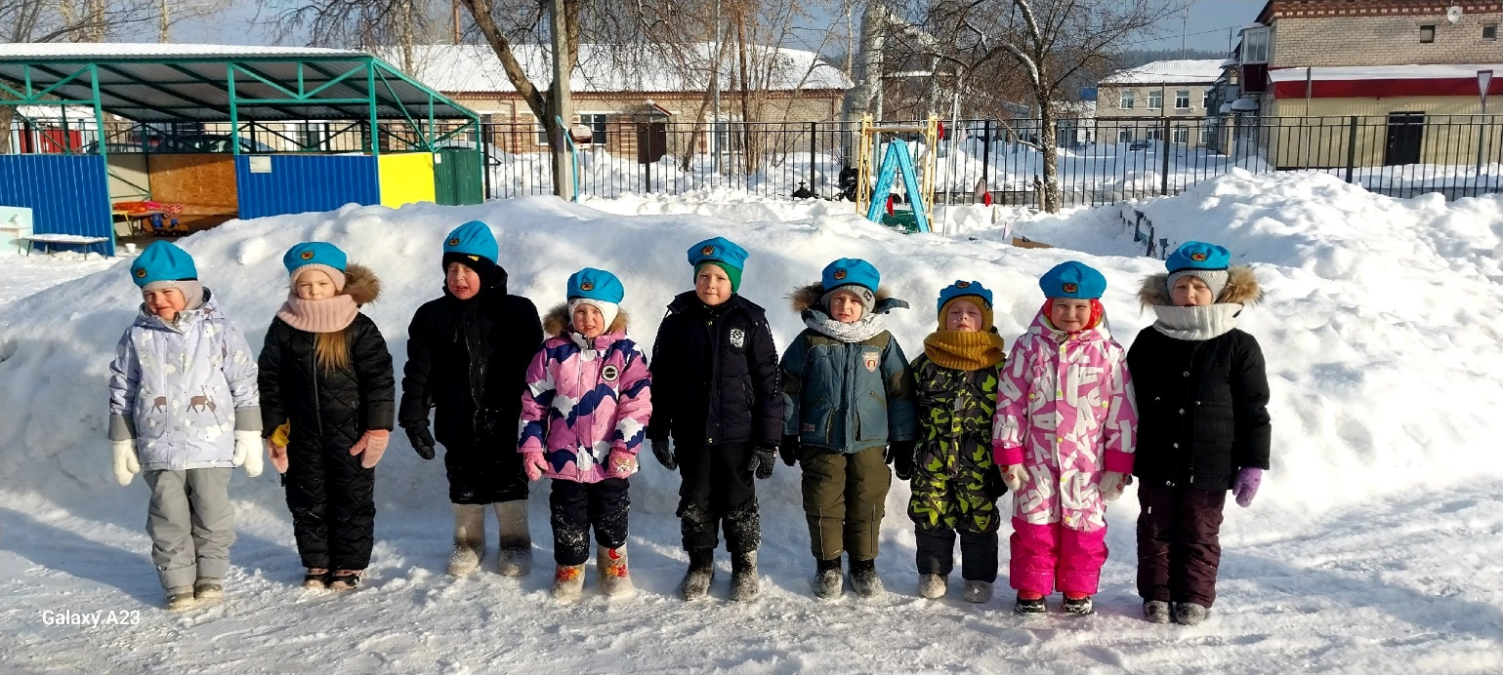
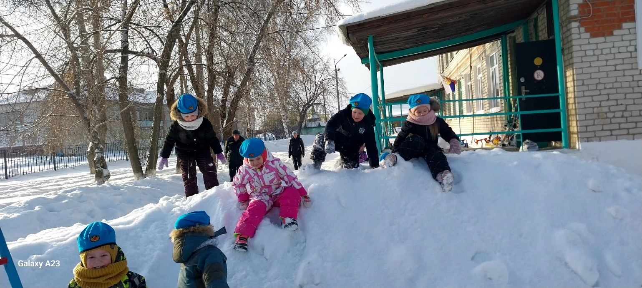

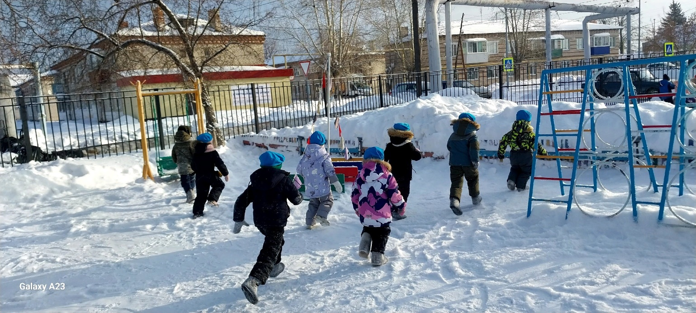

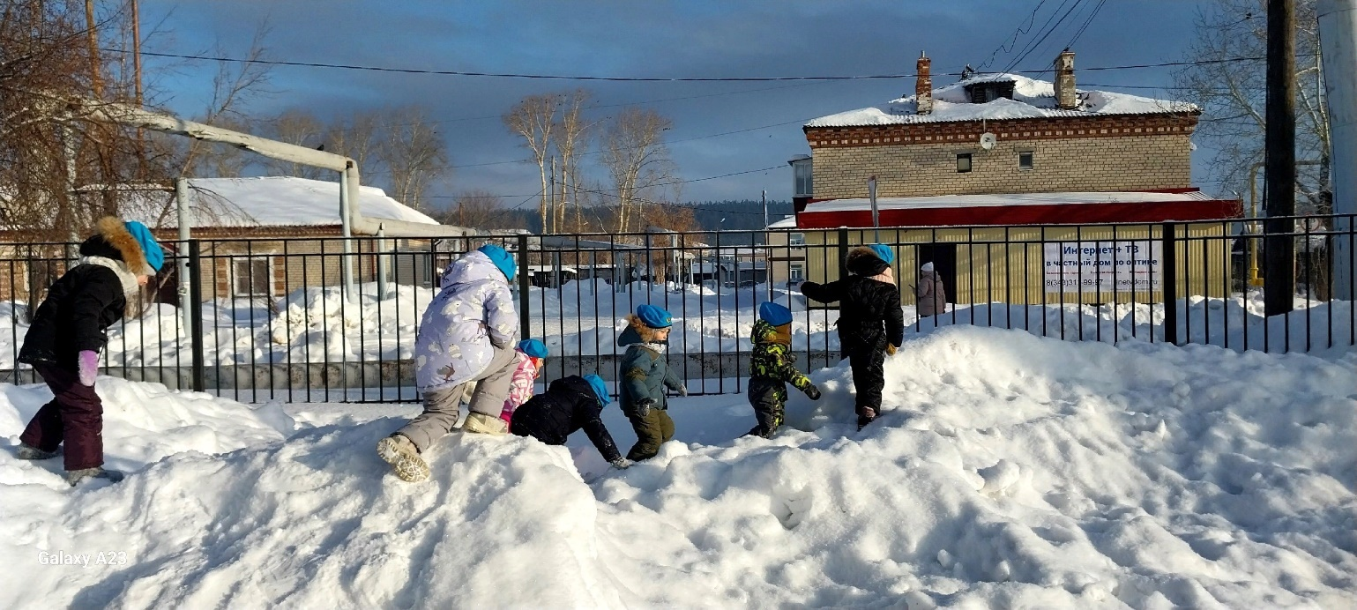
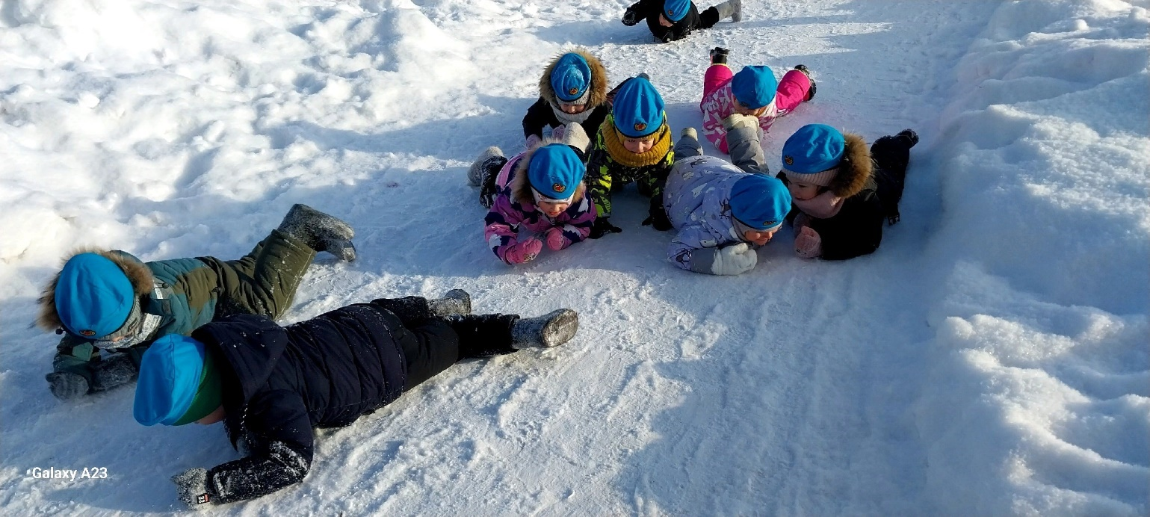

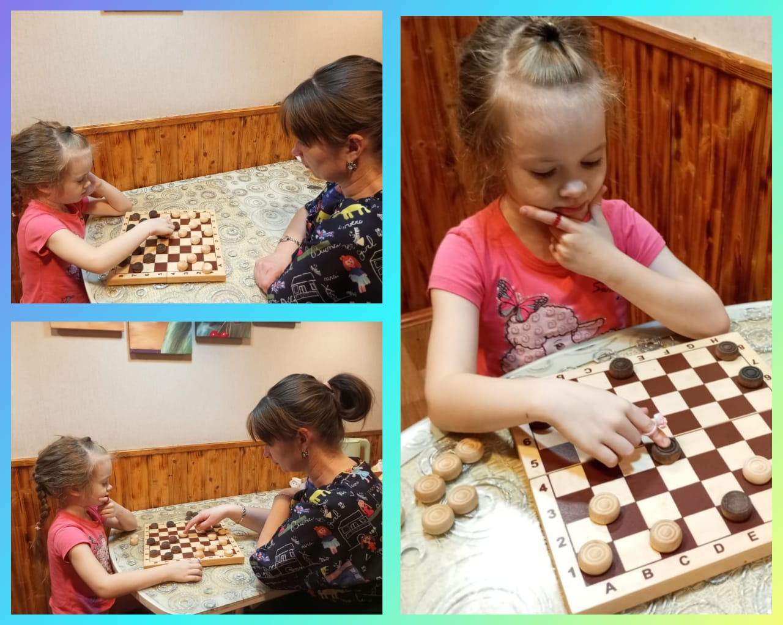
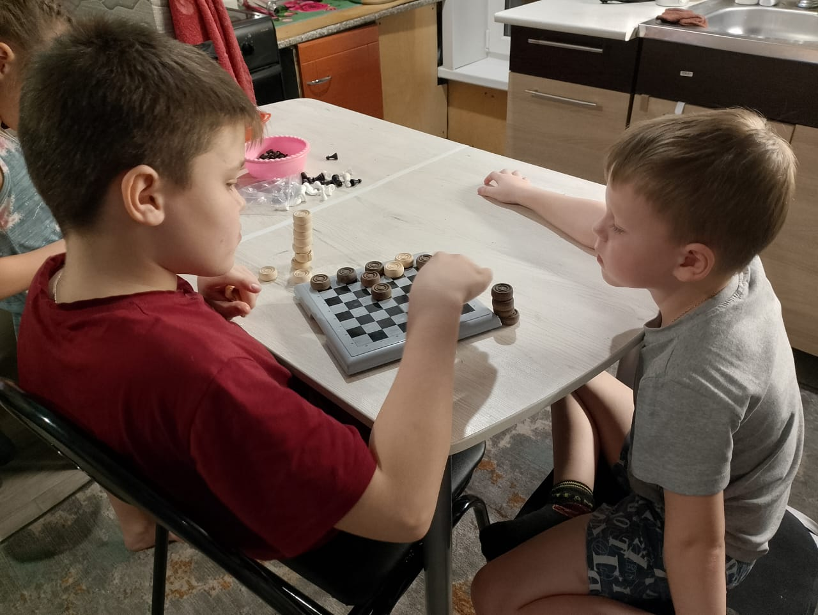
Игры в шашки в кругу семьи
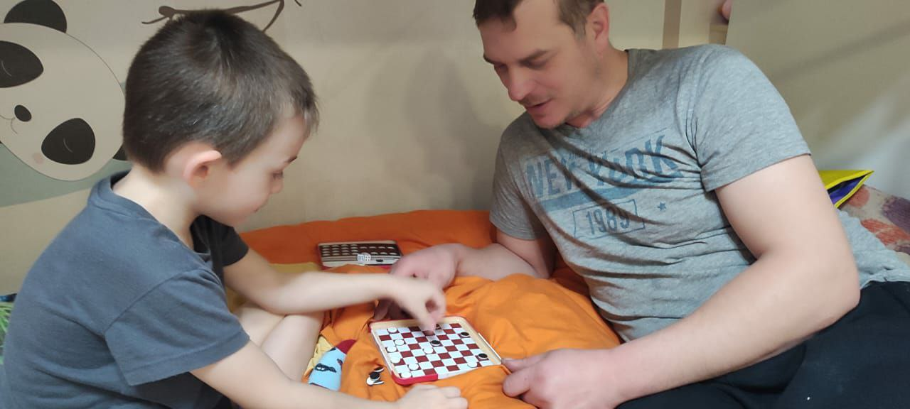

Шашечный турнир среди среди девочек и мальчиков
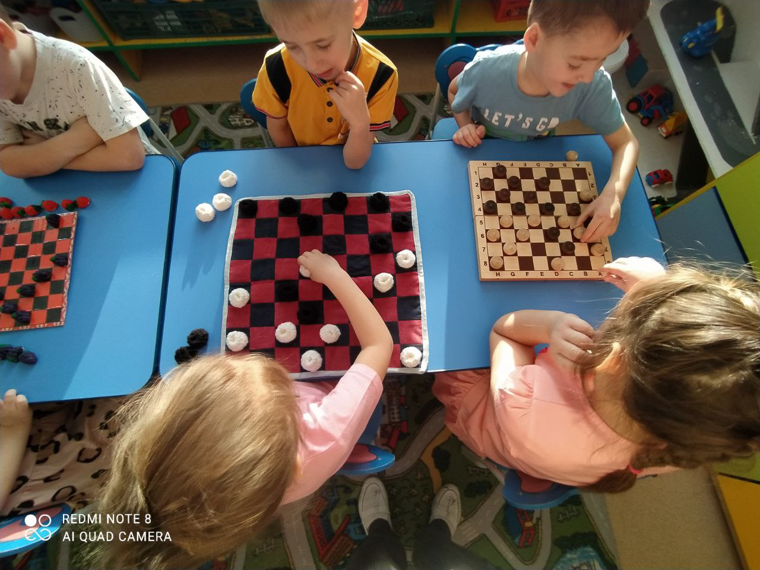
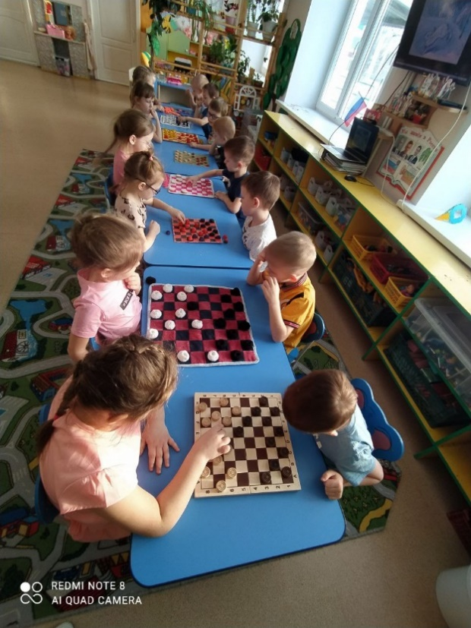

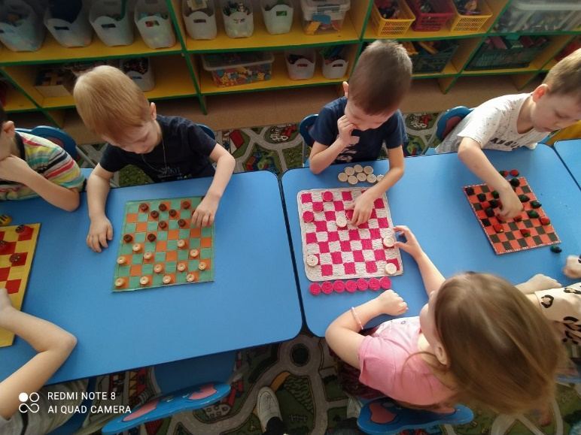
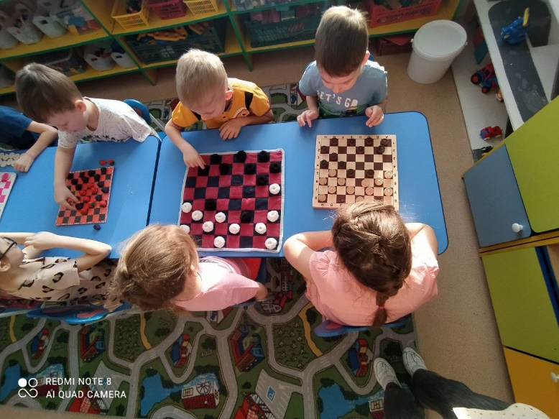

Военная техника и портреты пап
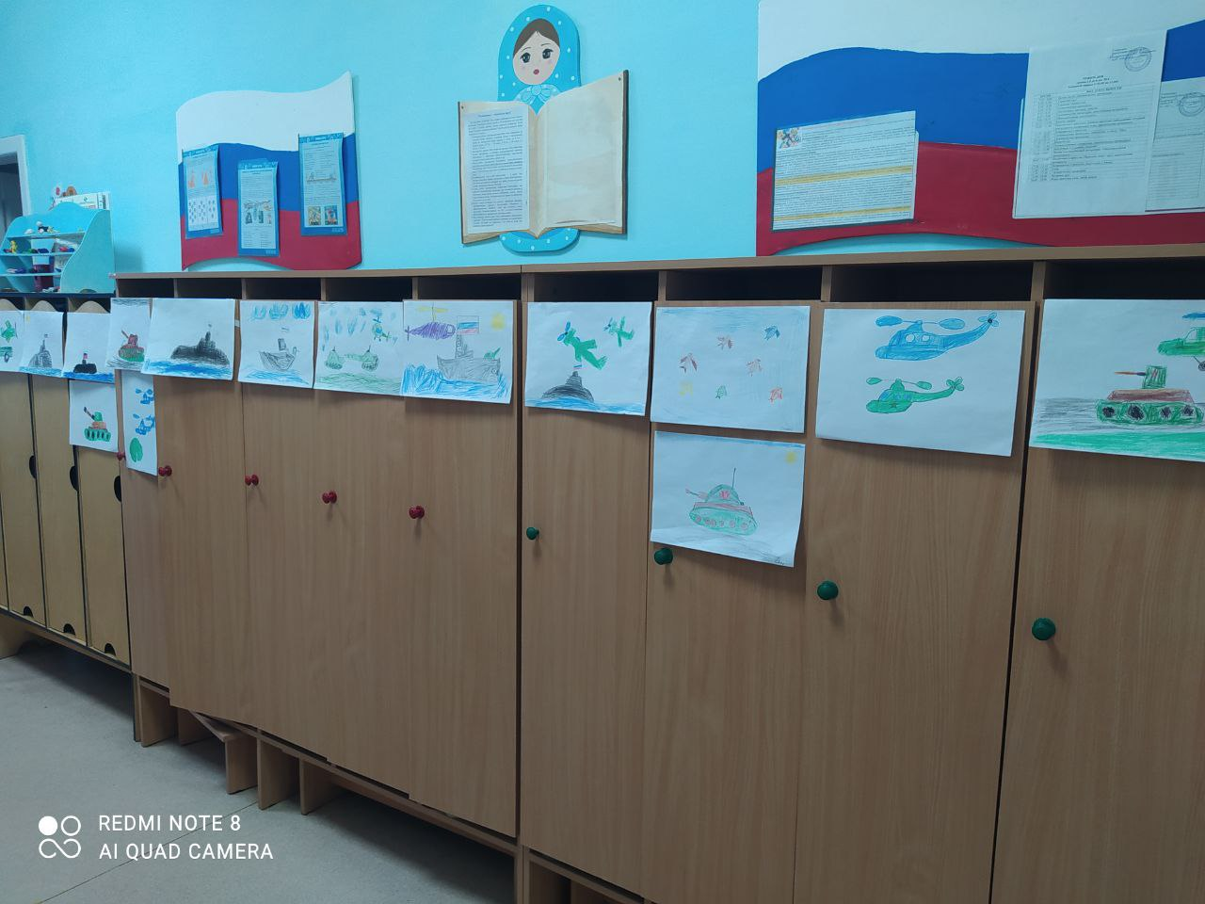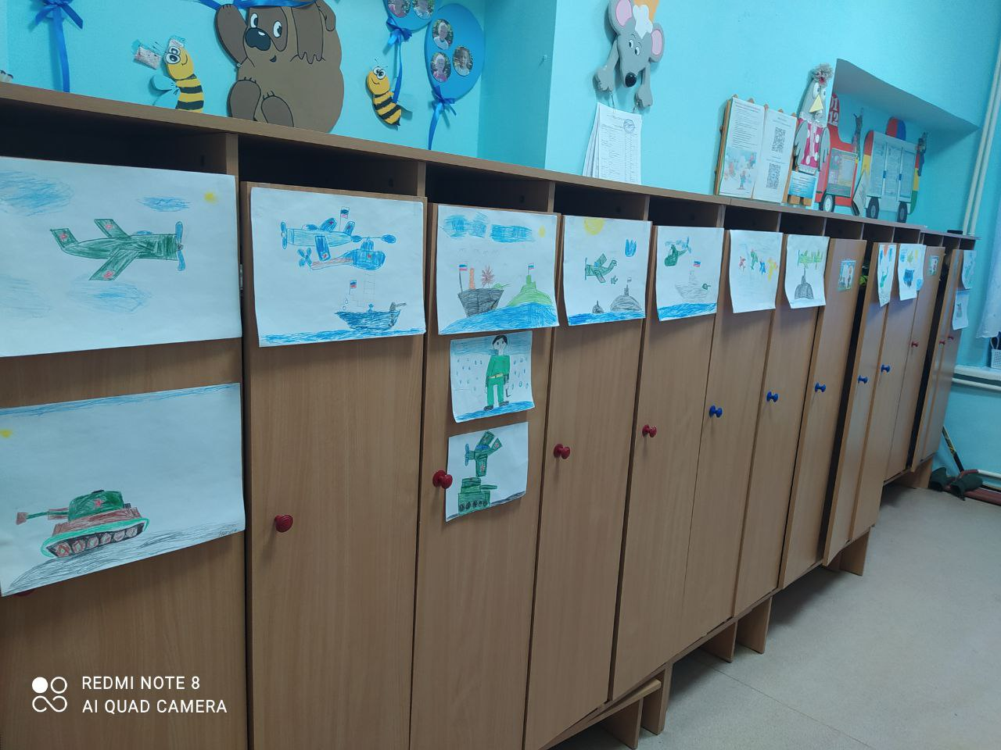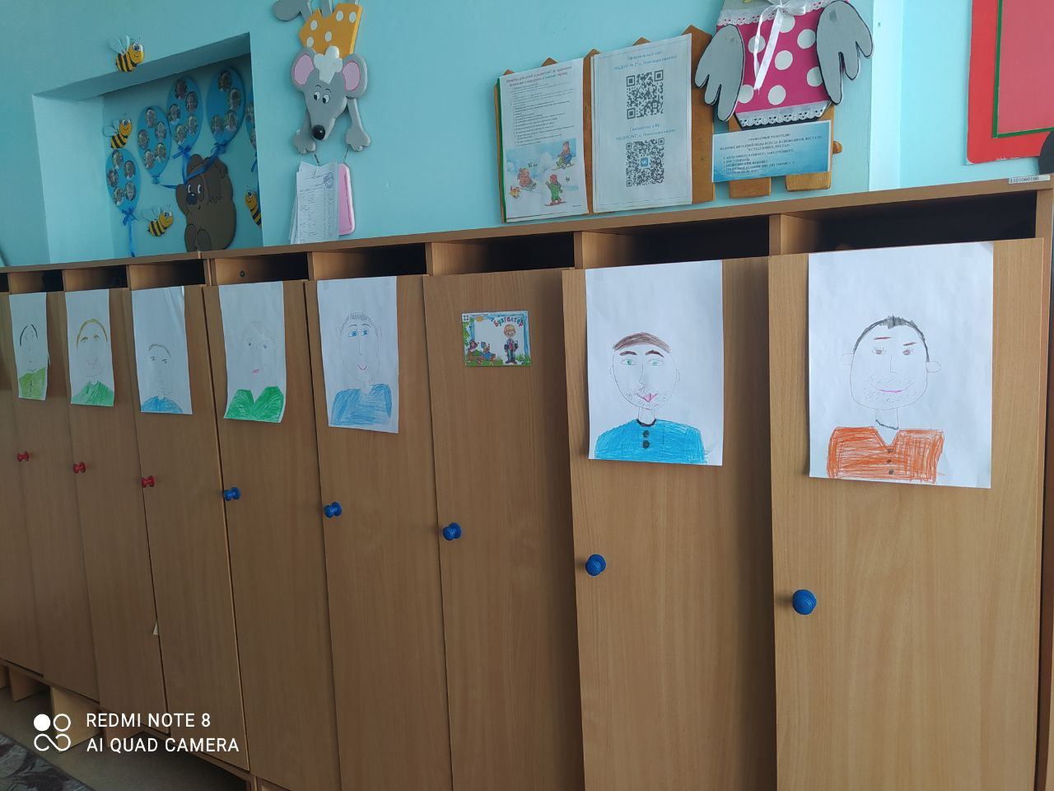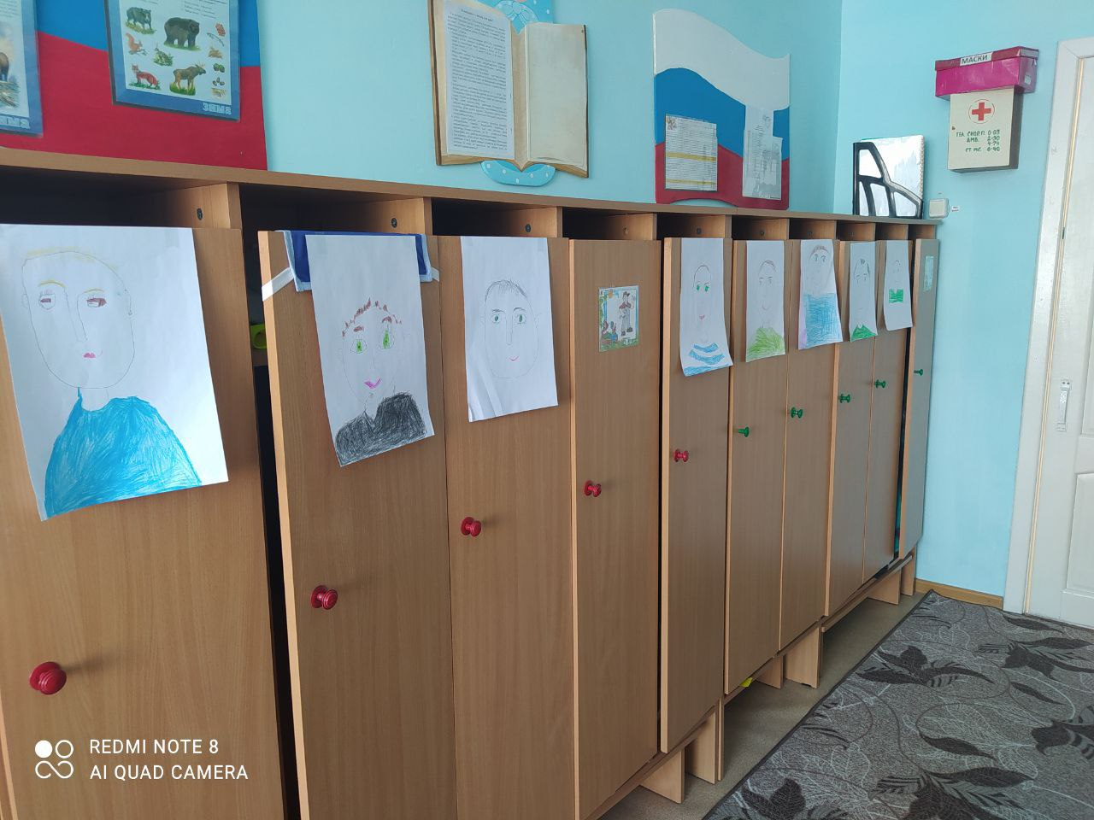

Открытки для СВО
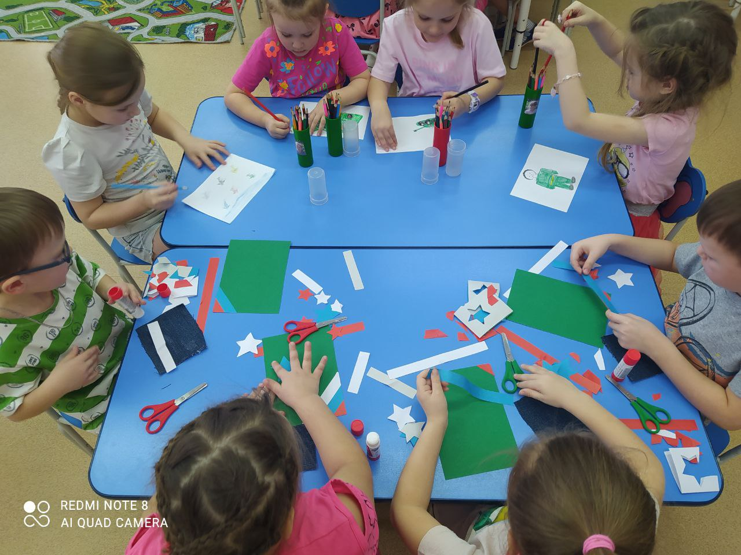
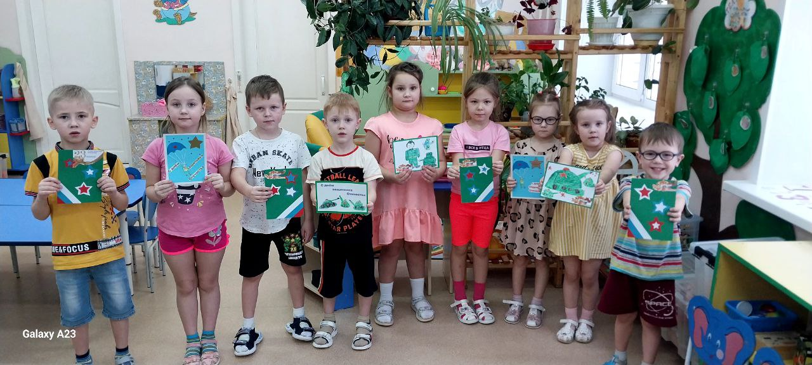

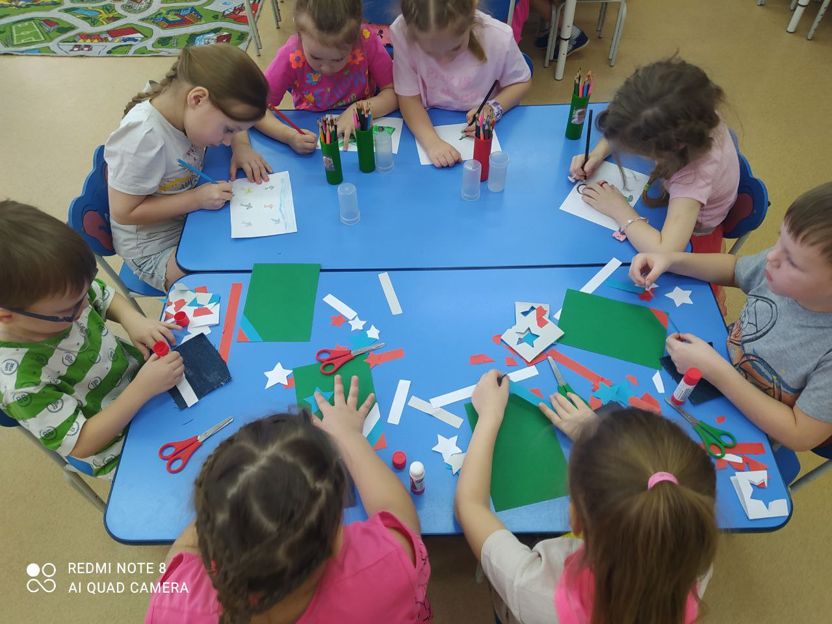

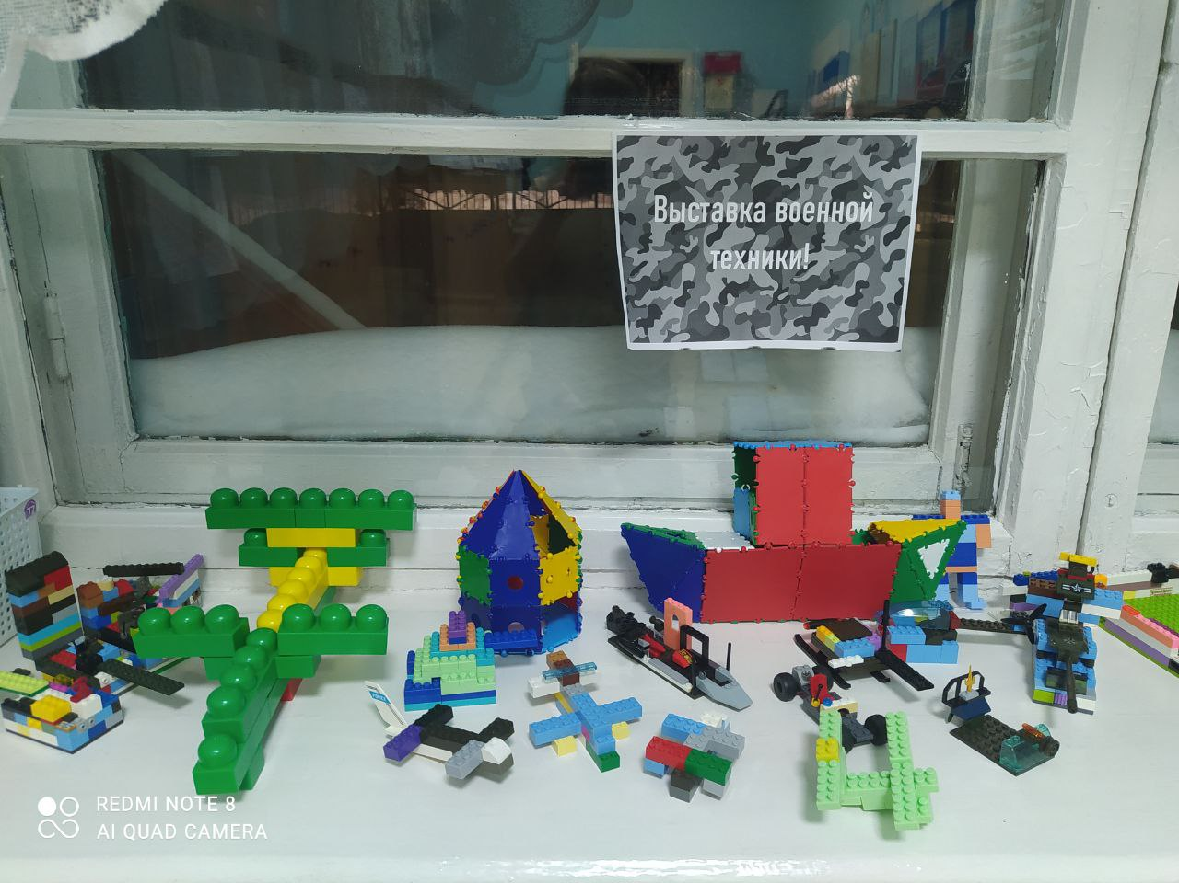

Шашечный турник среди родителей и детей

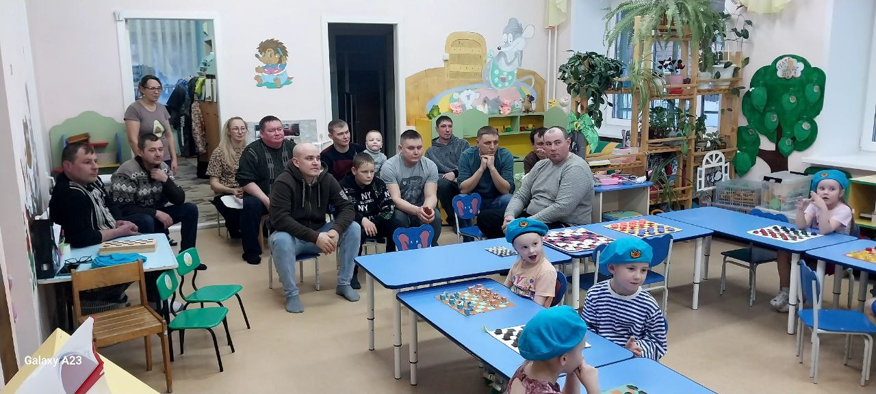
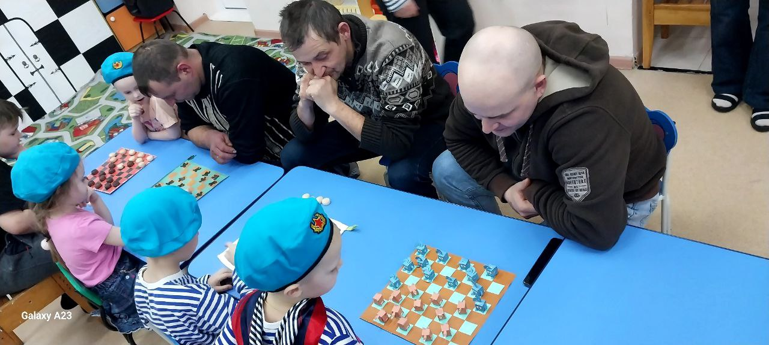

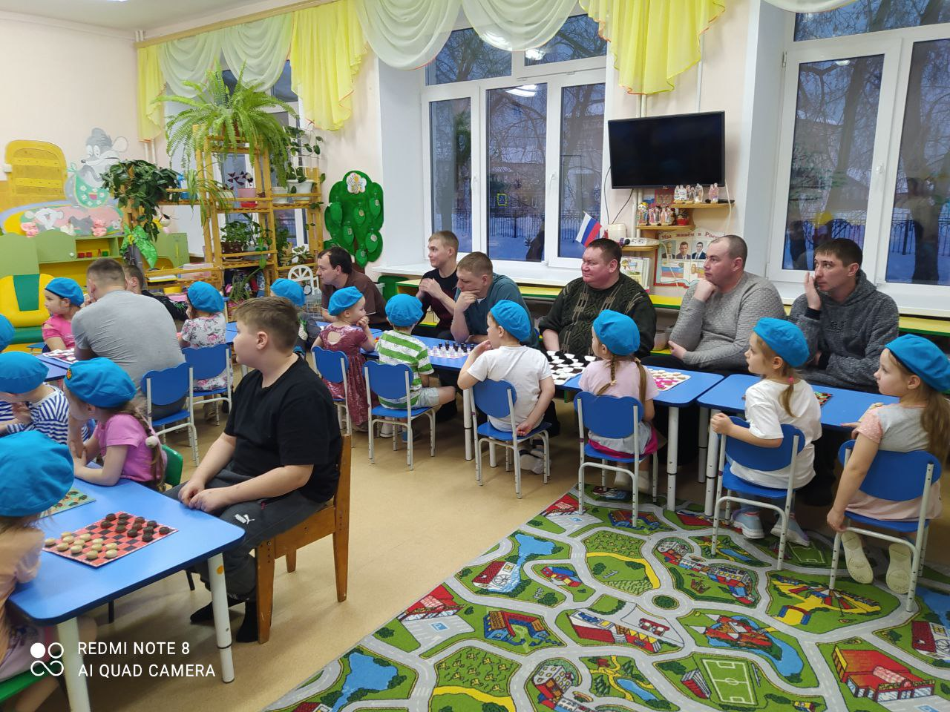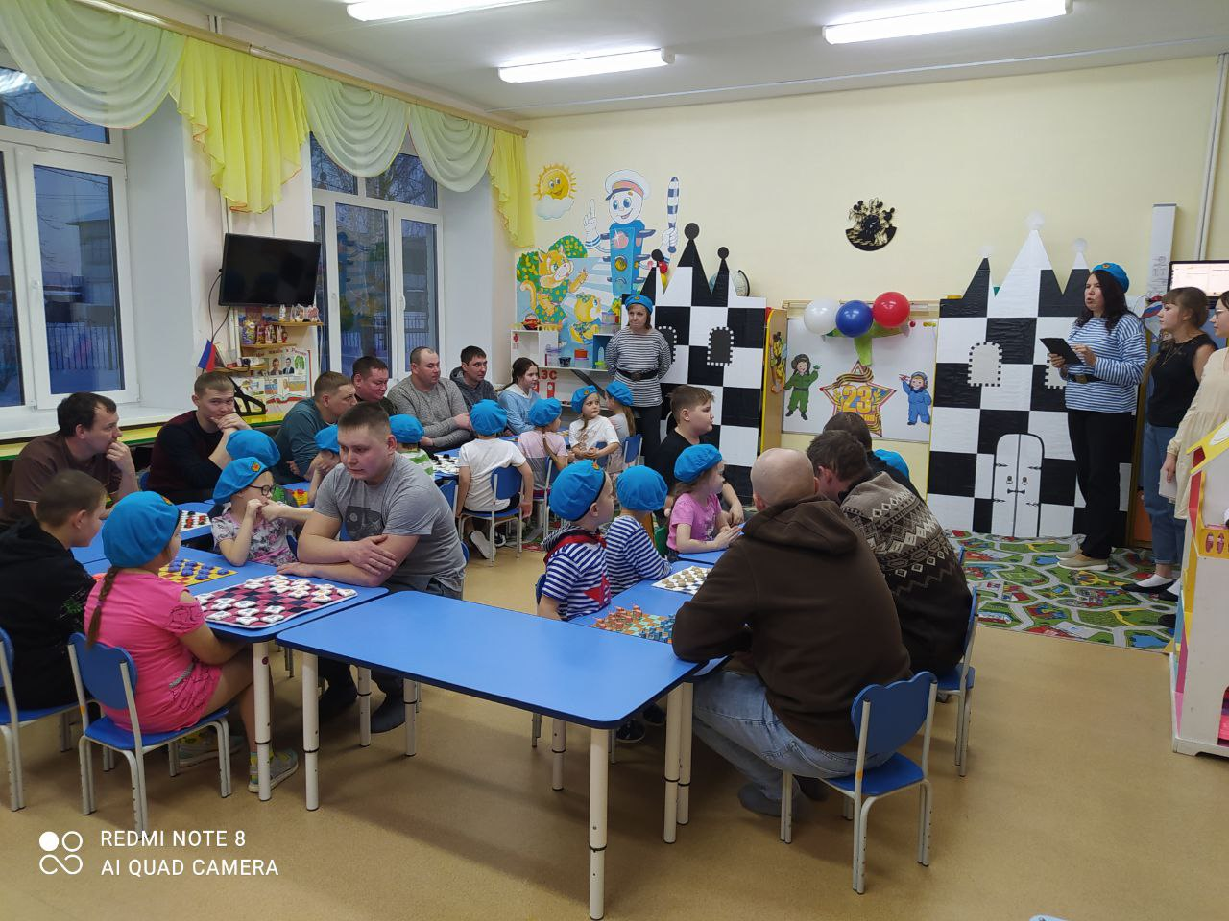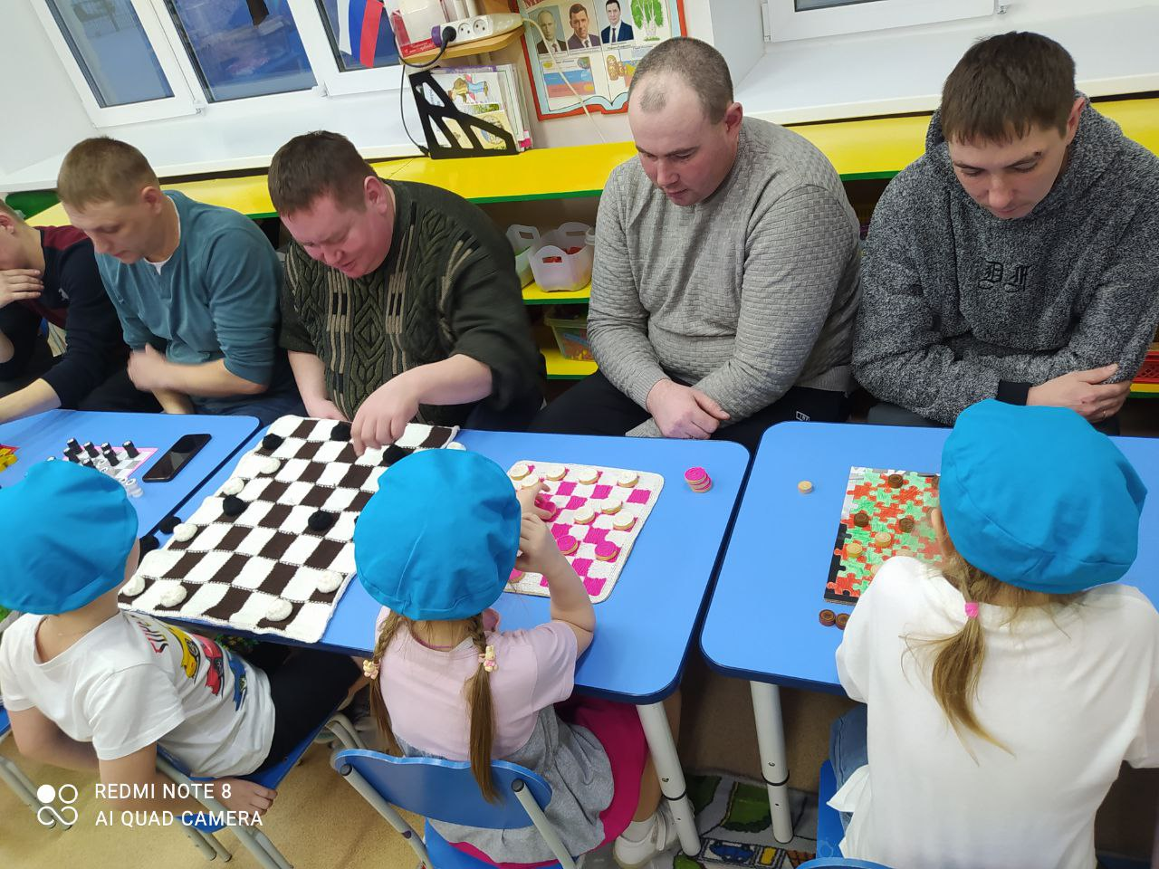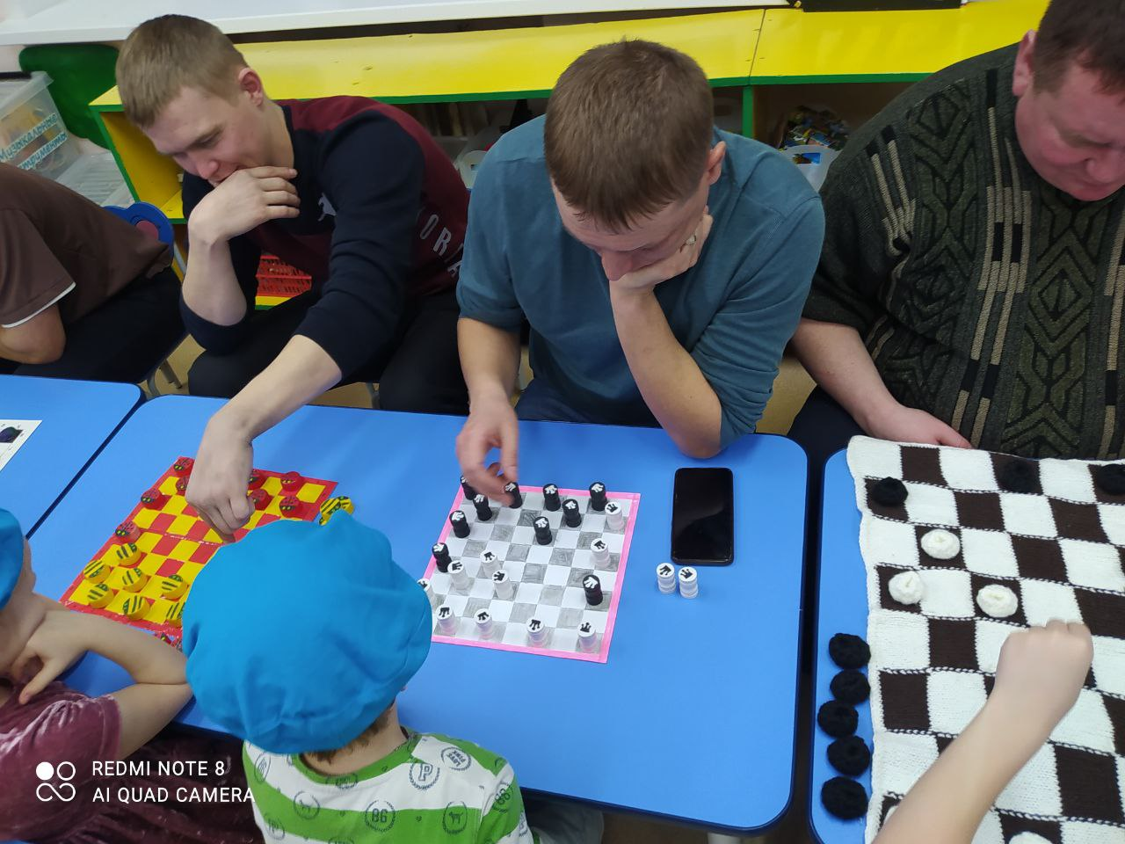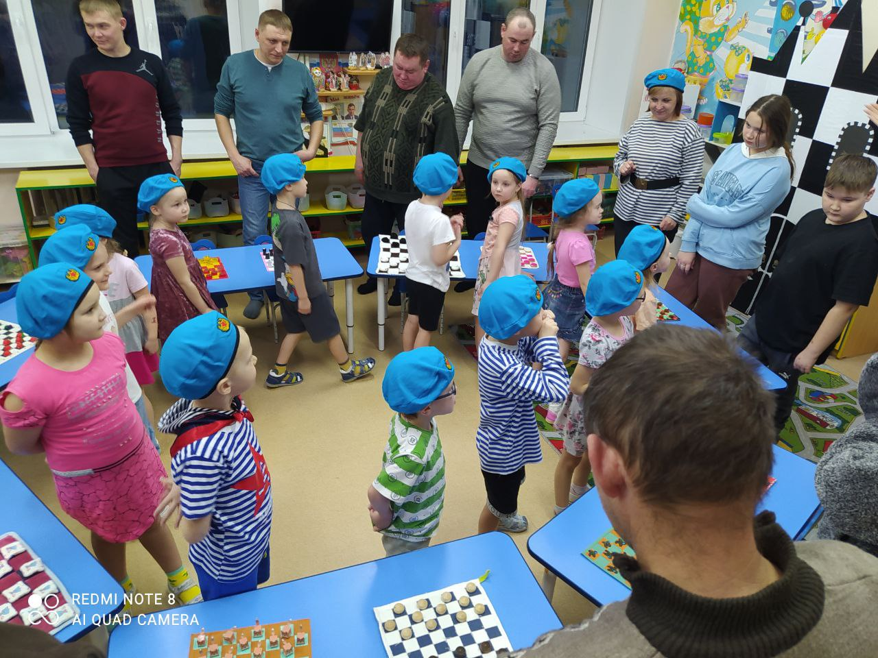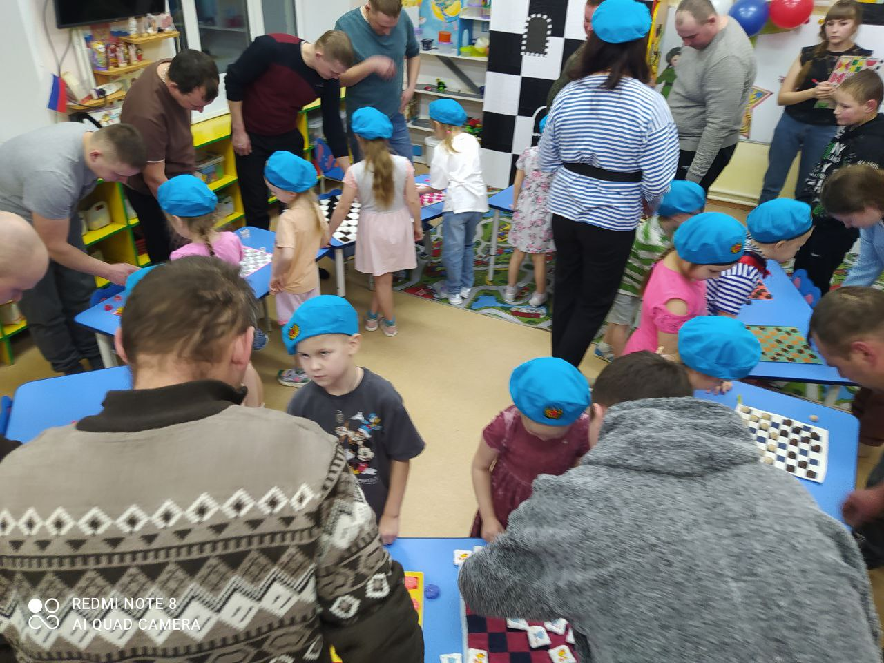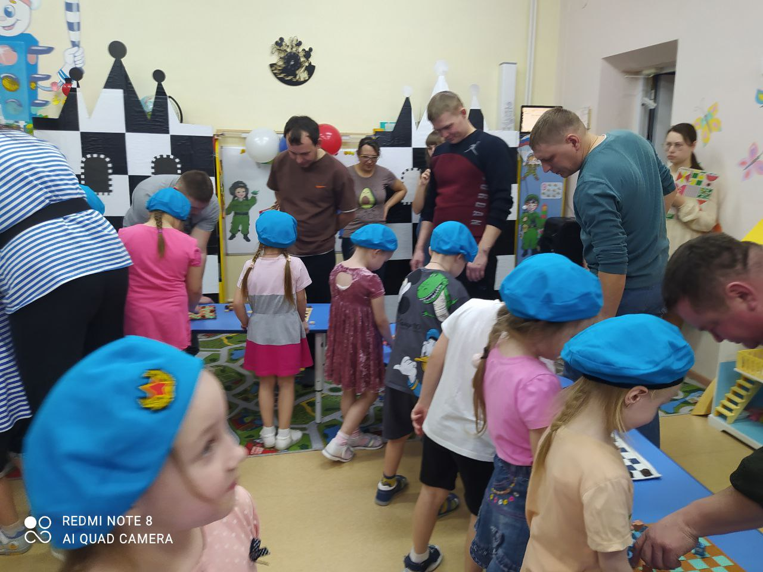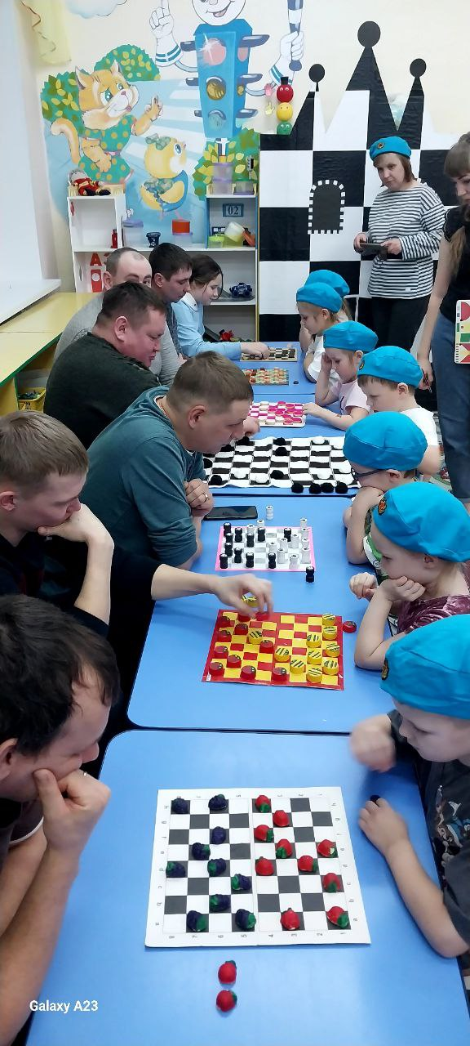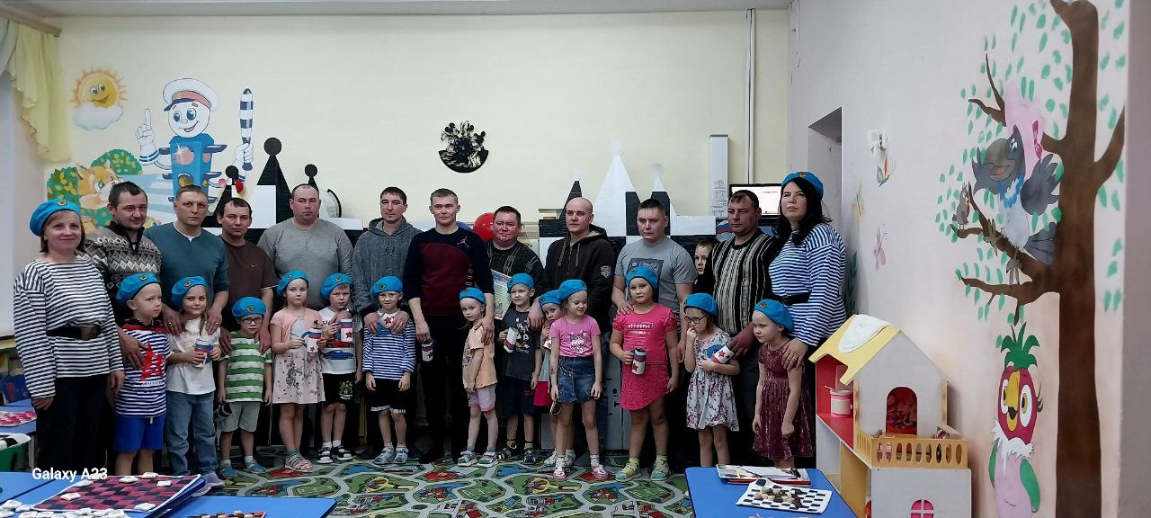

Мастер-класс по изготовлению окопных свечей
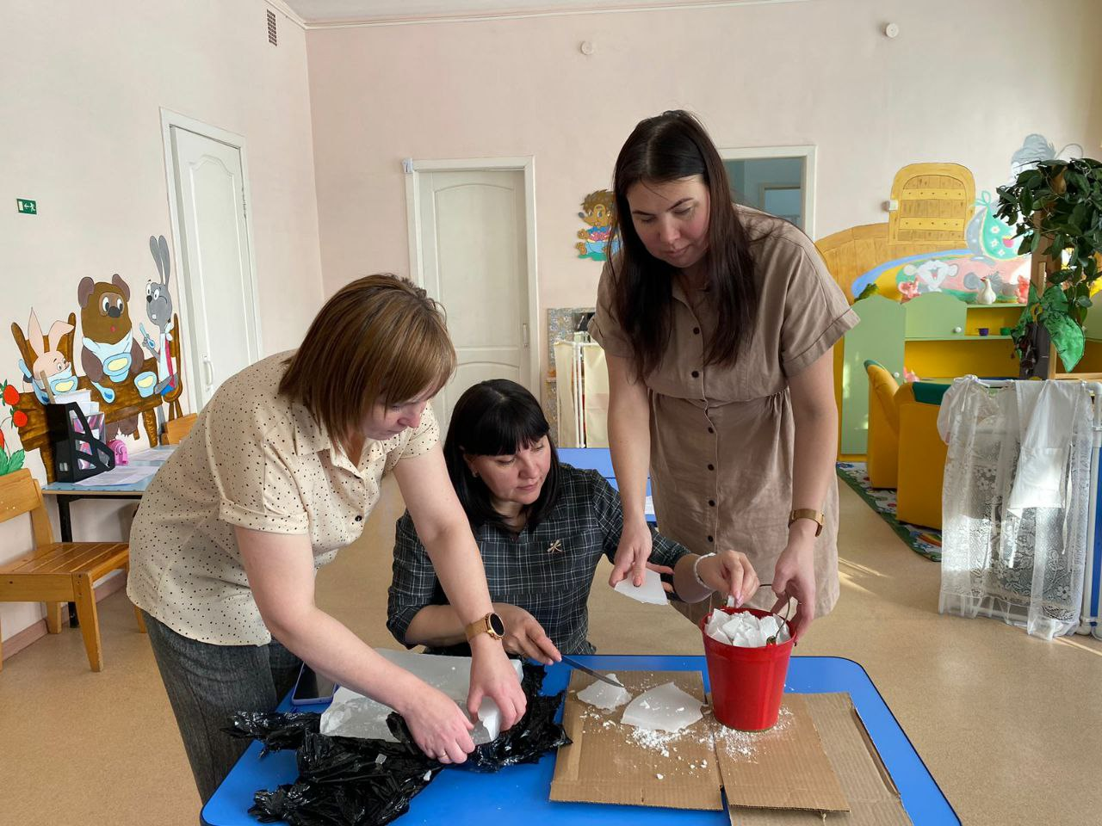

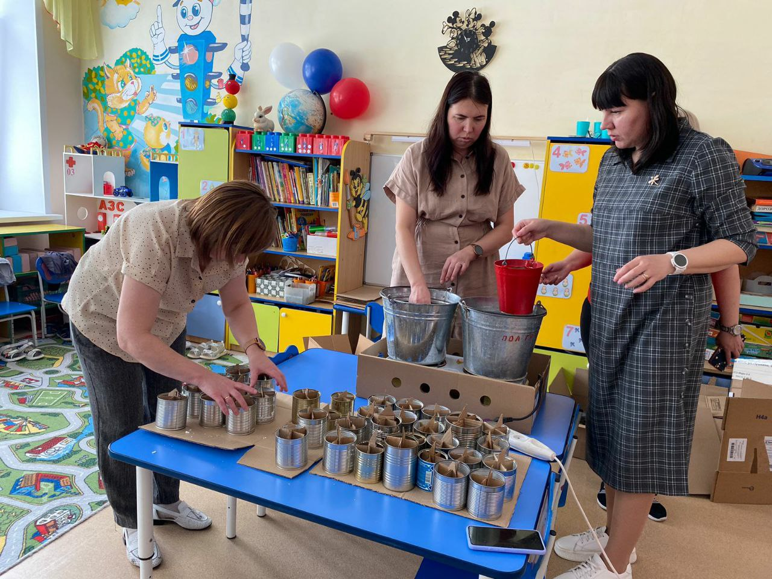

Сюжетно-ролевая игра «По морям по волнам»
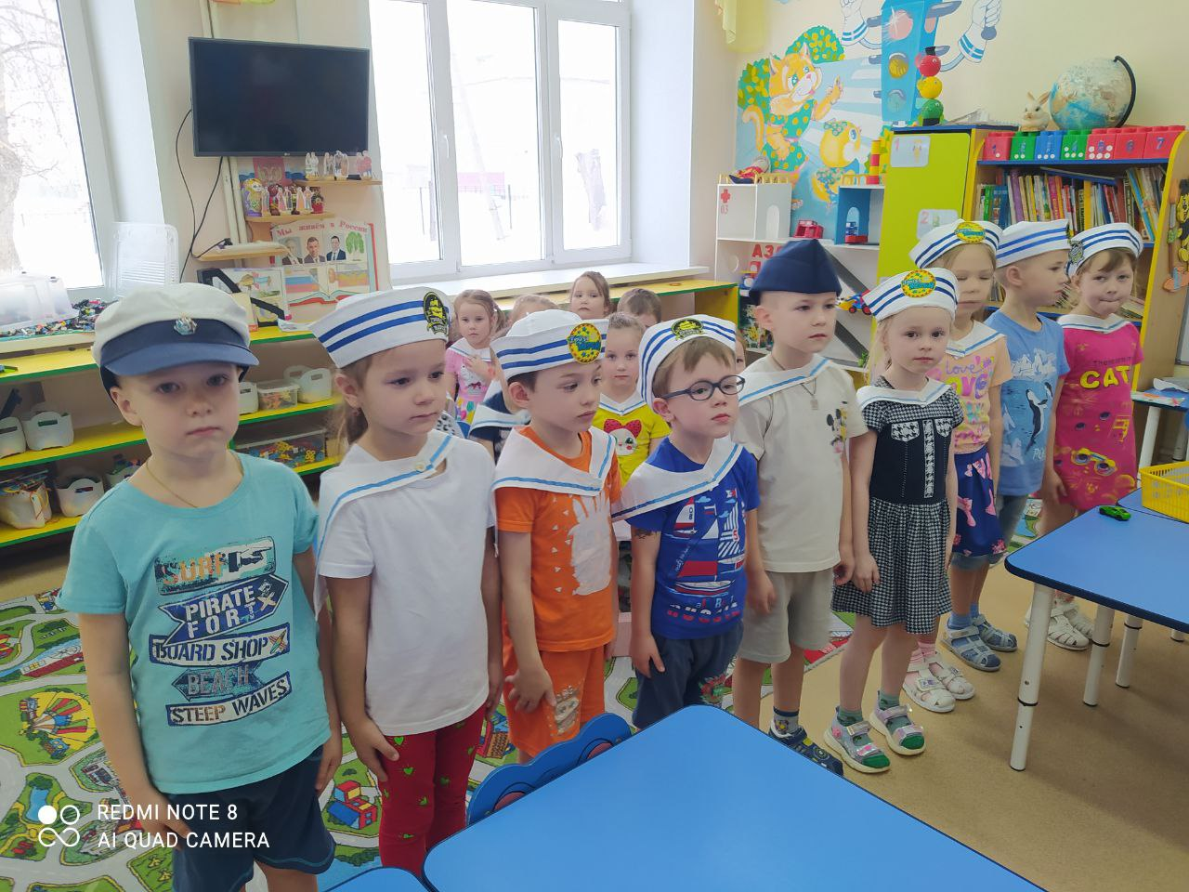
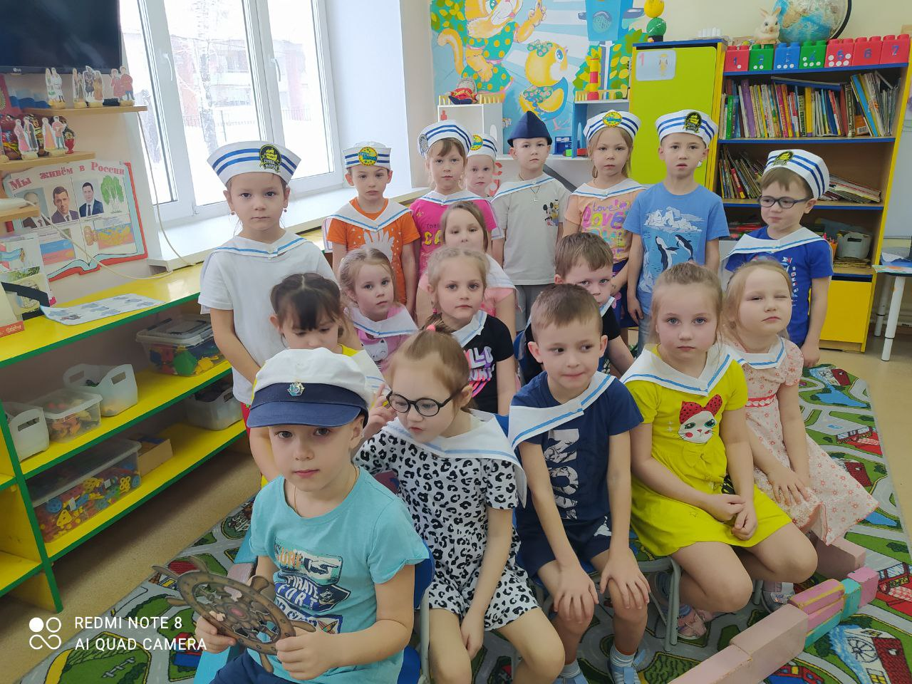

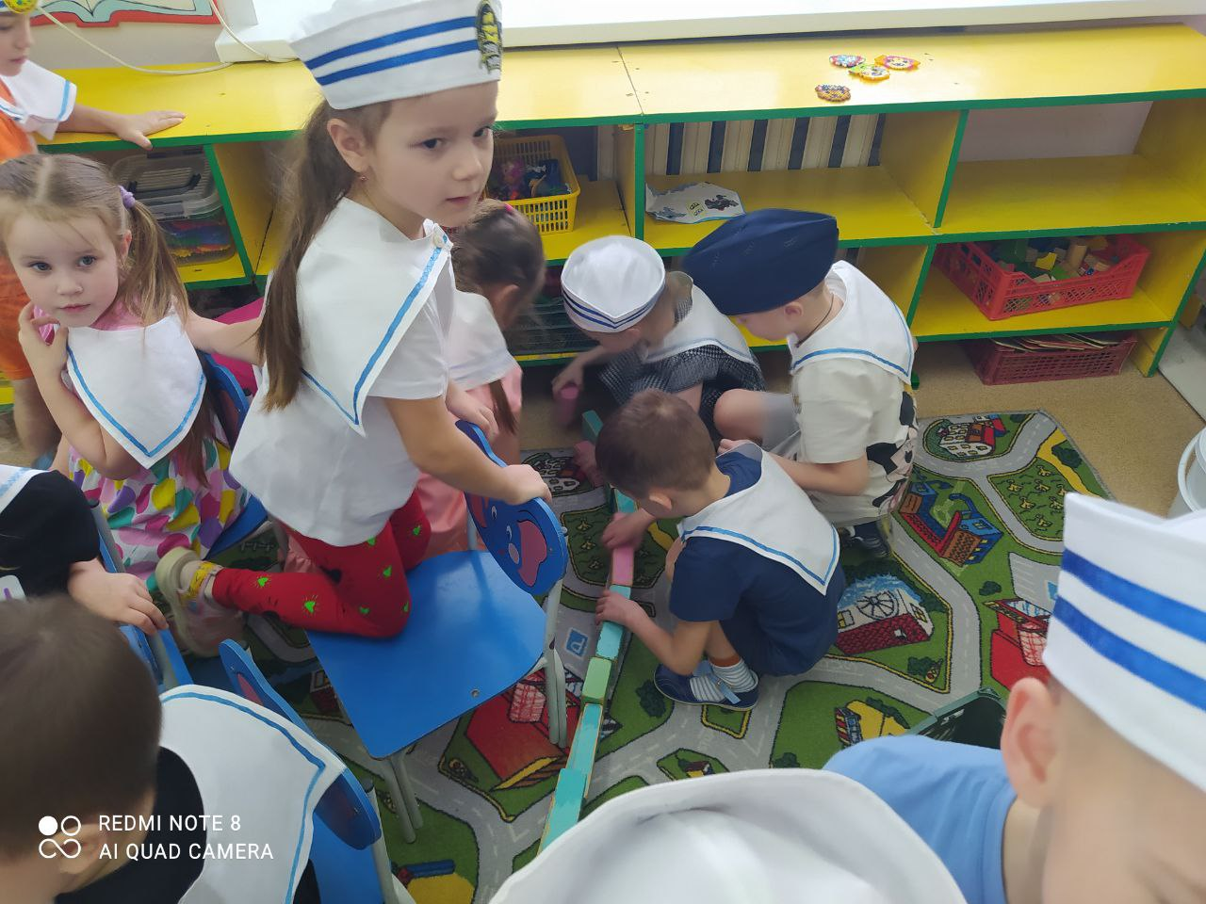

Изготовление шашек c использованием 3D ручки
